Список канцелярских принадлежностей
для занятий в «Школе будущего первоклассника»:

тетради с печатной основой

- Гаврина С.Е., Кутявина Н.Л., Топоркова И.Г., Щербинина С.В. Школоа для дошколят. Учимся читать. 6-7 лет.
- Гаврина С.Е., Кутявина Н.Л., Топоркова И.Г., Щербинина С.В. Школоа для дошколят. Учимся писать. 6-7 лет.
- Гаврина С.Е., Кутявина Н.Л., Топоркова И.Г., Щербинина С.В. Школоа для дошколят. Учимся считать. 6-7 лет.

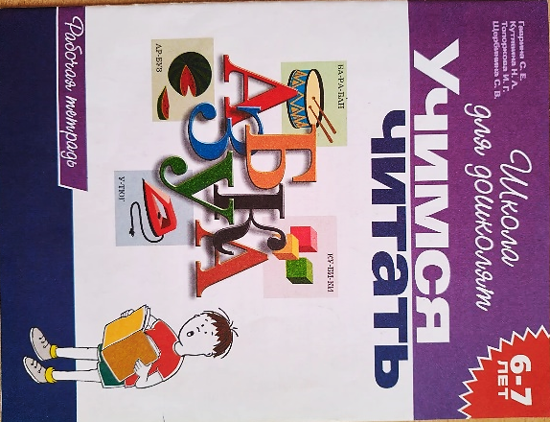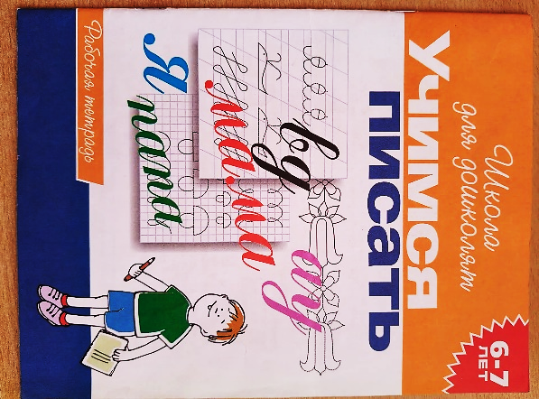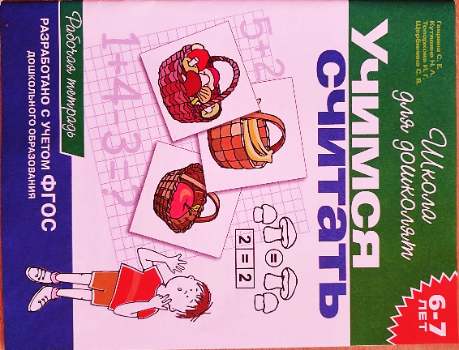

- пенал ( мягкий);
- цветные карандаши (острозаточенные, не менее 6 штук);
- простые карандаши (острозаточенные, твёрдо-мягкие) – 2 шт;
- шариковая ручка (синяя) – 2 шт;
- линейка (деревянная) – 15-20 см;
- точилка для карандашей (с контейнером).
- ластик.

